**Тема:** Звук [ ґ ], позначення його буквою «ґе». Звуковий аналіз слів. Читання складів, слів. Скоромовки. Виразне читання віршів.

**Мета:**  навчити розрізняти в мовленнєвому ряді звук [ґ] та читати слова з новою буквою; розвивати фонематичний слух та артикуляцію учнів; розширювати словниковий та фразеологічний запас дітей; розвивати вміння робити висновки, міркувати за аналогією; виховувати пізнавальний інтерес до природи, здатність спілкуватися у процесі сумісної діяльності; виховувати дбайливе ставлення до птахів, прагнення охороняти природу.

**Обладнання і матеріали:** відеоматеріал, зображення предметних малюнків, нові слова, роздатковий навчальний матеріал, кольорові олівці, ЛЕГО.

**Хід уроку**

**І. Організаційний момент.**

Станьте, діти, всі рівненько.

Посміхніться всі гарненько.

Посміхніться ви до мене,

і до гостей, і до себе.

Дзвоник дав сигнал – пора.

Починаймо навчання.

-Чи ж підготувалися ви до уроку**?**

**Діти (хором):**

Голова - щоб думати.

Вуха - щоб слухати.

Очі - щоб бачити.

Руки - щоб їх піднімати.

**II. Підготовчі артикуляційно-слухові вправи.**

1. Подули на пір’їнку на долоньці.
2. Понюхали квіточку.
3. Як шумить вітер?
4. Як ричить тигр?
5. Читання складів за таблицею хором ( голосно, пошепки, протяжно, запитуючи,швидко)

**ІІІ. Мотивація навчальної діяльності.**

**1.** **Послухайте звуки природи.** https://www.youtube.com/watch?v=VIGk9BIVMns

-Що ви чули? (спів пташок)

-Чи можна зараз почути спів пташок? Чому?

- Чи всі птахи відлетіли у вирій?

-Як ми допомагаємо птахам пережити зиму?

-До нас на урок завітала сьогодні таємна гостя. А хто вона ви мені скажете пізніше, коли виконаєте ряд завдань.

**2. Відеоурок.** https://www.youtube.com/watch?v=bddMlg7O1Co –

**(** під час перегляду робимо паузи **).**

**1)**  **Загадка.**

**-** Який ви почули новий звук у слові-відгадці?( артикуляція нового звука, порівняння зі звуком [г].

**-** Що нового ви дізналися про аґрус?

**Гра «Утвори склад»(**до названого складу добавити новий звук**).**

**(У(ґу), о(ґо), ру(ґру), и(ґи), рі(ґрі), ел(ґел), ро(ґро), от(ґот), ав(ґав)).**

**2)** Гра « **Впіймай звук»,** визначення місця знаходження звука у слові.

**3) Знайомство з літерою.**

**-** Знайдіть літеру «ґе» в абетці.

**Виконання завдання на картках. Викладання літери « ґе» кубиками ЛЕГО.**

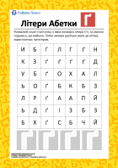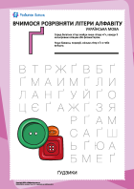

**Фізкультхвилинка.**

**4 ) Слова з літерою « ґе». Допоможемо крокодилу Гені.**

**( ґедзь, ґудзик, ґречний, ґрунт, ґава, аґрус, ґанок).**

**5) Робота з Букварем ст.8.**

(читання складів, пояснення значень нових слів)

**( ґвалт, ґелґіт, ґазда, ґалаґан, ґердан, проґавити) .**

**6) Сприймання вірша на слух.**

Кіт облизується ласо.

Ґава в дзьобі держить м’ясо.

Ось поклала біля себе,

А коту того і треба.

Подивилась ґава в бік –

Кіт за м’ясо та й утік.

А малятам смішно стало:

« Ґава ґаву упіймала».

**Фізкультхвилинка.**

**7)Робота з ЛЕГО. (** Показати відповідного кольору цеглинку.Зробити звуковий аналіз перших двох слів**.)**

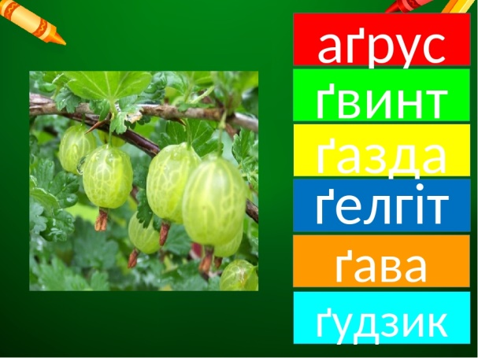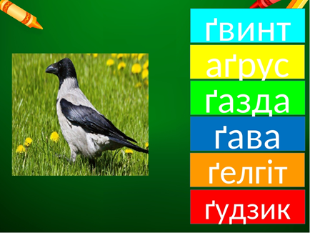

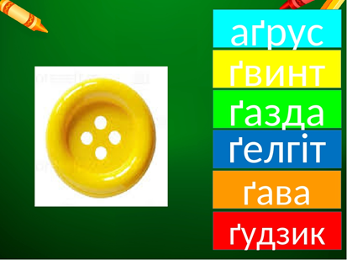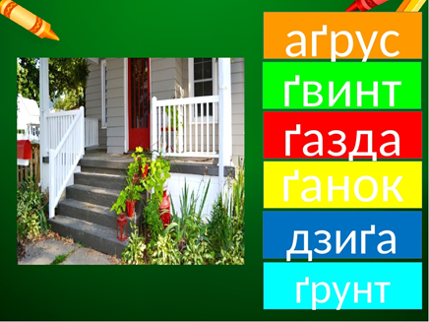

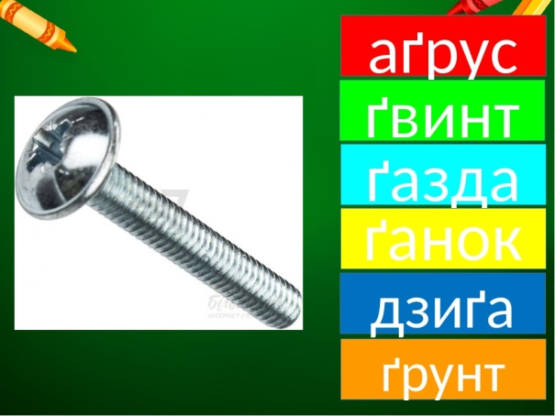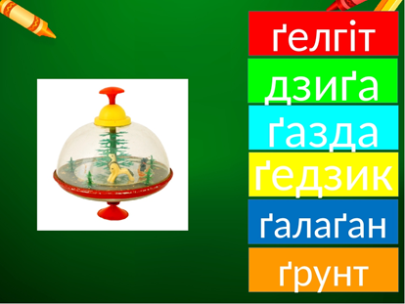

**8) Робота з Букварем с. 9 (**Читання скоромовок та віршів.)

**Вправа « Щоденні п’ять».**

* Назви яких птахів згадувались у віршах?
* А чи не пора дізнатися про нашу таємну гостю. Розмалюйте всі фрагменти з літерою «ґе».

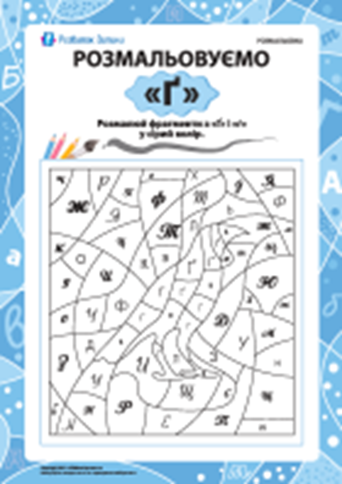

**ІV. Рефлексія.**

-З яким звуком ми сьогодні ознайомились?

- Яка літера дає нам цей звук?

- Які нові слова запам’ятали?

А зараз у групах спробуйте скласти з пазлів літери ґ Ґ. Можете надрукувати та «оживити» вивчену літеру. На що вона схожа ?

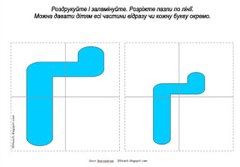

* Оцініть свою роботу.

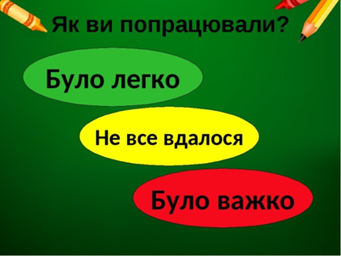

**Використані джерела:**

. [https://childdevelop.com.ua/worksheets/tag-li https://www.youtube.com/watch?v=VIGk9BIVMns tera_2g/](https://childdevelop.com.ua/worksheets/tag-litera_2g/) https://www.youtube.com/watch?v=bddMlg7O1Co –